TEORIA DEI SEGNALI – 14/11/05

Esercizio 1. Il teorema del campionamento. Differenze, vantaggi e svantaggi di interpolazione cardinale, sample and hold e lineare.

Esercizio 2. Si consideri il sistema rappresentato nella figura sottostante.

T
T
-0.5
-0.5
Σ
x(t)
y(t)

- Se ne calcoli la risposta in ampiezza e fase
- Si calcoli y(t) se 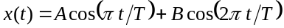.

Esercizio 3. Si calcoli modulo e fase della trasformata continua di Fourier del segnale 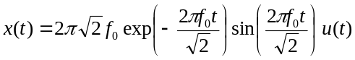.

Esercizio 4. Una commissione di 5 persone deve essere selezionata casualmente da un gruppo di 5 uomini e 10 donne.
- Si calcoli la probabilità che la commissione sia composta da 2 uomini e 3 donne (evento A)
- Si calcoli la probabilità che la commissione sia composta esclusivamente da donne (evento B).

Esercizio 5. La ddp congiunta di 2 v.a. x, y è data da

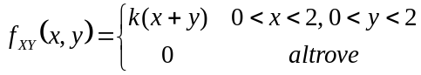
Dove k è una costante.
- Si calcoli il valore di k
- Si ricavino le ddp marginali di x e y e si dica se le v.a. sono indipendenti
- Si ricavino le ddp condizionate 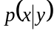 e 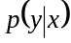.

Esercizio 6. Siano X(t) e Y(t) 2 processi stocastici a media nulla e congiuntamente stazionari in senso lato. Si consideri il processo casuale Z(t) definito da Z(t)=X(t)+Y(t).
- Si determini la densità spettrale e la funzione di aucorrelazione di Z(t)
- Si supponga ora che X(t) e Y(t) siano ortogonali. Si calcolino nuovamente la correlazione e la densità spettrale di Z(t).
- Si dimostri che se X(t) e Y(t) sono ortogonali, la media quadratica di Z(t) è uguale alla somma delle medie quadratiche di X(t) e Y(t).

